Практична робота №4
Тема_2. Теорія графів

Теоретичні відомості
Вершини a,b ϵ V неорієнтованого графа G = (V , E) називаються зв’язними, якщо можна побудувати ланцюг, який їх з’єднує.
Відношення зв’язності є відношенням еквівалентності на множині вершин.
Компоненти зв’язності графа – класи еквівалентності за відношенням зв’язності.
Кількість компонент зв’язності позначається k(G).
Зв’язний граф – це граф, усі вершини якого зв’язні між собою (k(G)=1).
Зв’язний граф називається гамільтоновим, якщо існує цикл, який проходить через кожну вершину графа рівно один раз.
Граф Ейлера (ейлерів граф) – це зв’язний граф, для якого існує цикл, який містить усі ребра.
Теорема. Зв’язний граф є ейлеровим тоді і тільки тоді, коли степені усіх вершин є парними.
Наслідок. Зв’язний граф є ейлеровим тоді і тільки тоді, коли множину його ребер можна розбити на цикли, що не перетинаються.
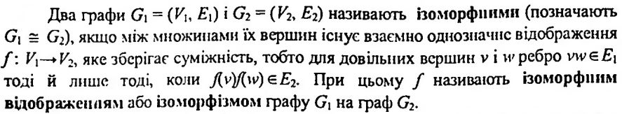
Простіше кажучи, граф, ізоморфний до заданого, -це той самий граф з точністю до позначення вершин і графічного зображення. Але побачити це часом не так просто.
Алгоритм перевірки графів на ізоморфізм (необхідні умови):
Крок 1. Кількості вершин графів G1 та G2 мають збігатися.
Крок 2. Кількість ребер графів G1 та G2 мають збігатися.
Крок З. Суми степенів вершин графів G1 та G2 мають збігатися.
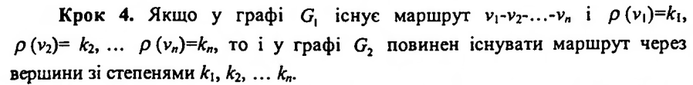
Крок 5. Якщо хоча б одна з цих умов не виконується, то графи не ізоморфні. Але якщо вони всі виконуються, то це не означає, що графи ізоморфні. Тоді потрібно шукати нумерацію вершин таким чином, щоби виконувалось означення ізоморфності. У загальному випадку таких способів є n!.
Отже, кроки 1-4 пришвидшують відповідь на запитання, чи графи ізоморфні. Для того, щоб граф G1 був ізоморфним графу G2, необхідно і достатньо, щоб існувала така підстановка, яка встановлювала б взаємно однозначну відповідність між вершинами графів, а також між їх ребрами.

Хід роботи
Завдання 1.
Вказати ексцентриситети вершин, центр, радіус та діаметр графа, діаграма якого наведена на рис. Знайти ланцюг найменшої довжини, який зв’язує x з s.
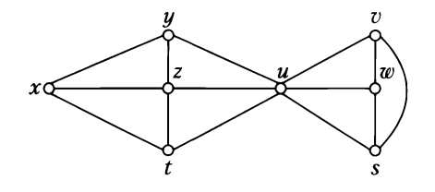
Завдання 2.
Вказати ексцентриситети вершин, центр, радіус та діаметр графа, діаграма якого наведена на рис. Знайти ланцюг найменшої довжини, який зв’язує 1 з 19.
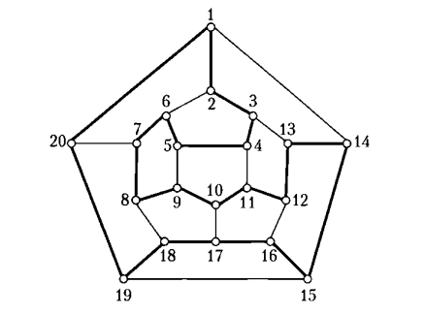
Завдання 3.
Вказати ексцентриситети вершин, центр, радіус та діаметр графа, діаграма якого наведена на рис. Знайти ланцюг найменшої довжини, який зв’язує 1 з 9.
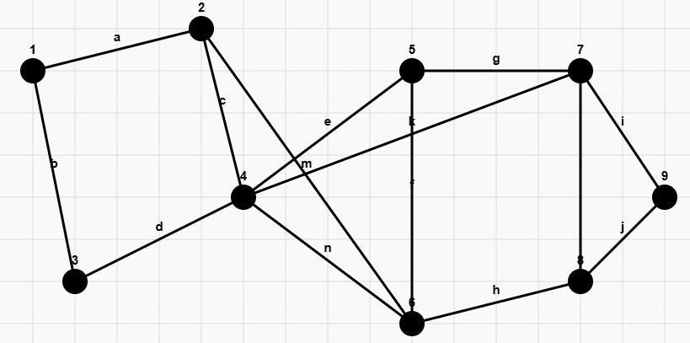

Завдання 4.
Побудувати можливі види маршрутів на графі: маршрут та замкнутий маршрут, ланцюг (шлях) та простий ланцюг (простий шлях), цикл та простий цикл, ланцюг та цикл Ейлера, ланцюг та цикл Гамільтона.
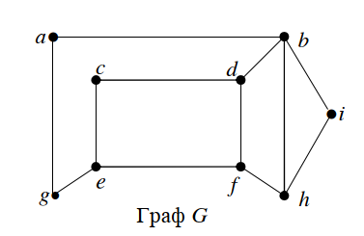

Завдання 5.
Довести, що графи, зображені на рисунку ізоморфні.
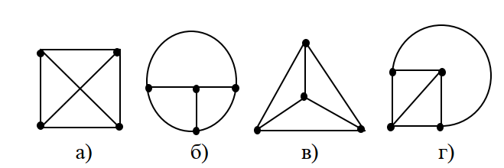

Завдання 6.
Які з наведених графів ізоморфні?
